**Instrucciones: Debe crear una carpeta con nombre Apellido paterno materno Nombre Grupo, dentro de ellas debe crear**

*Pregunta1. Desarrollar una solución VHDL que cumpla los puntos siguientes:*

1. Crear una solución VHDL con nombre **Preg1_Paterno_Materno** , la entidad **Paterno_Materno** la Arquitectura se debe llamar **funcionamiento**
2. Crear un vector de entrada llamado V de largo 0 a 3 y Z ES UN VECTOR DE LARGO 3
3. Desarrollar la función Z(0) =V(3)*V(2)*V(1)*V(0) + V(3)*V(2)*V(1)V(0) y coloque Z(1),Z(2) y Z(3) en 0
4. Crear el archivo UTF usando los interruptores SW0 ... SW3(msb) y el led 0 para Z(0)
5. Crear la simulación de TESTBENCH mostrando el vector V y la salida Z (capture la pantalla de XILINIX y al de la simulación) en esta hoja.

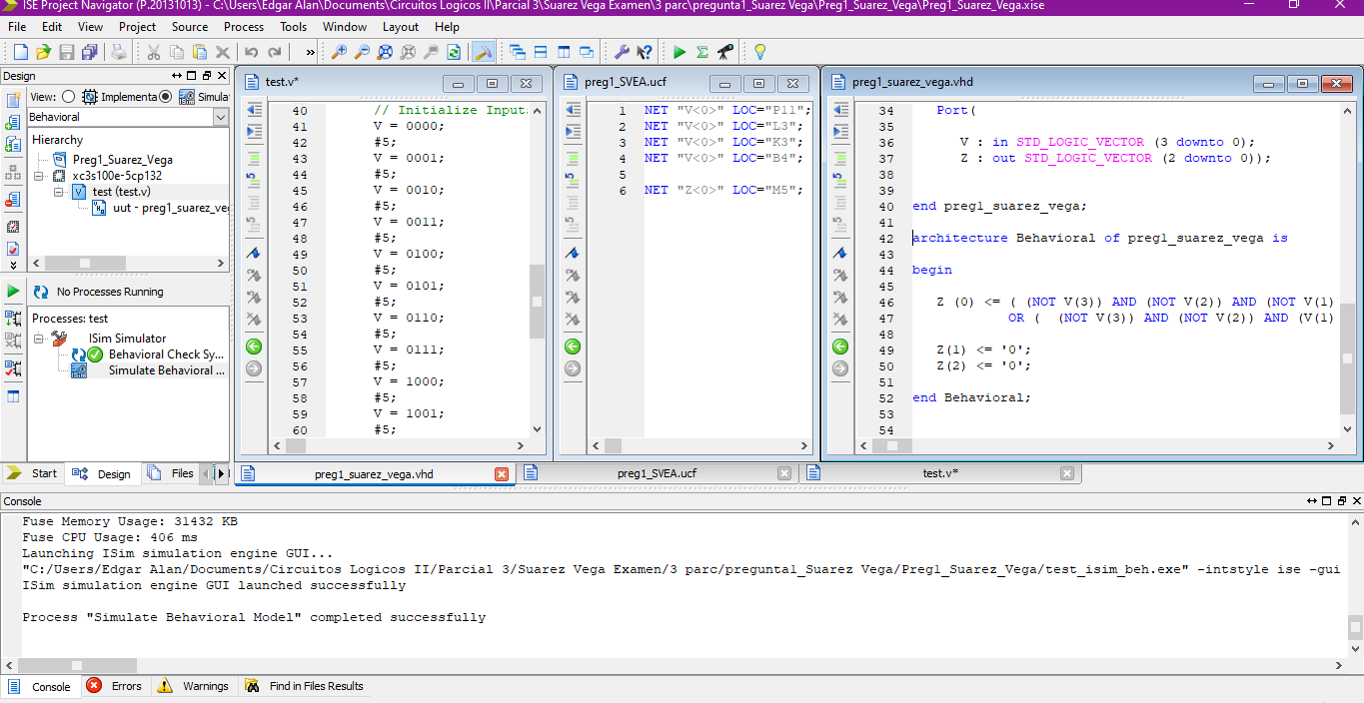

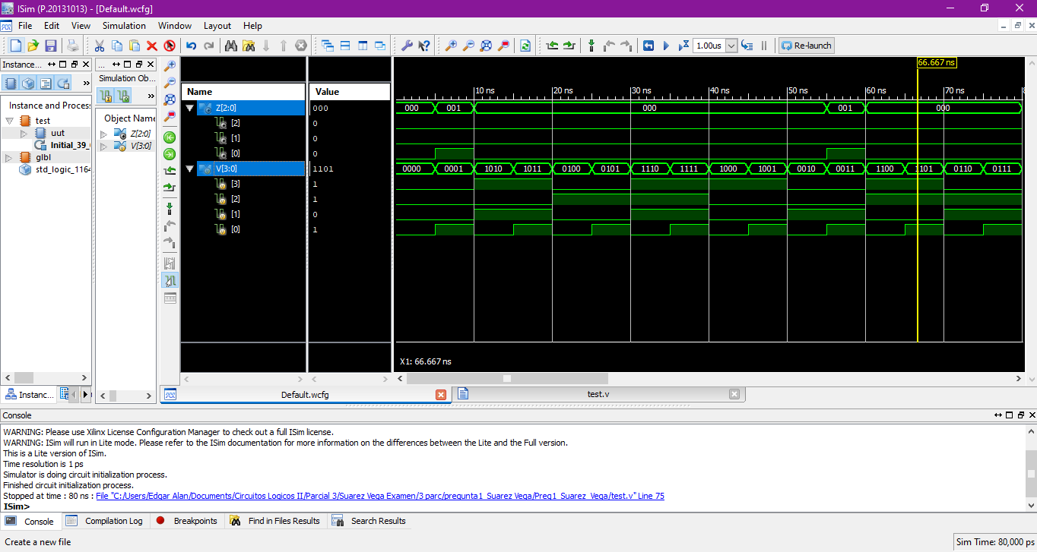

*Pregunta2.Desarrollar un programa que realice lo siguiente ( El archivo debe llamarse* ***PaternoMaternoPreg2 :***

1. Declare una variable llamada TEMP en la localidad 0XC
2. Configure el Bit4 de PORTA (control del 245) y el Bit3 de PORTA como salida (LED AMARILLO), este debe estar apagado al iniciar
3. Coloque el PORTB como entrada para recibir un valor
4. Cuando se presione y suelte (rebote de PORTA0) debe leer el valor de PORTB en W
5. Pasar el valor de W a TEMP
6. NOTA: si el valor de TEMP es mayor a 9 pone 0 DE MANERA DIRECTA en el PORTB y enciende el bit3 de PORTA (led amarillo)
7. Calcule el cuadrado de TEMP
8. Muestre en PORTB como salida USANDO UNA SUBRUTINA LLAMADA SALIDA para configurar el PORTB como salida y después mostrar el resultado del cálculo.
9. Coloque en el simulador las ventanas de registro y de Inspección con el registro TEMP en hexadecimal (capture la pantalla de simulación) en esta hoja.

<Insertar imagen>